Административная контрольная работа по истории.
9 класс. Февраль.
1 вариант
1. Когда началась Вторая мировая война?
- 1 сентября 1939
- 1 августа 1941
- 22 июня 1941
- 08 сентября 1939
2. Что такое страны «оси»?
- Страны не поддерживающие Гитлера.
- Страны поддерживающие Гитлера.
- Страны нейтралитеты.
- Части Польши после раздела страны СССР и Германией.
3. Когда закончилась Вторая мировая война?
- 9 мая 1945
- 1 мая 1945
- 2 сентября 1945
- 1 августа 1945
4. В какой театр военных действий входил СССР
- Западноевропейский
- Восточноевропейский театр
- Средиземноморский театр
- Африканский театр
- Тихоокеанский театр
5. 30 сентября 1938 года британским премьер-министром Чемберленом и Гитлером подписана декларация о ненападении и мирном урегулировании спорных вопросов между Великобританией и Германией — договор, известный в СССР как:
1. Пакт Бриана - Келлога
2. Мюнхенский сговор
3. Ленд – лиз
4. Антигитлеровская коалиция
6. Какая война показана на карте
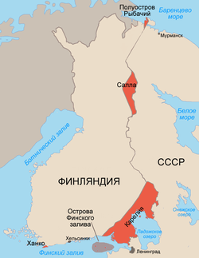
- англо – финская
- русско – финская
- немецко – финская
7. План Германии о вторжение на какую страну назывался - операция «Морской лев»:
- Францию
- Эфиопию
- Британию
- США
8. Назови год операции на фото:
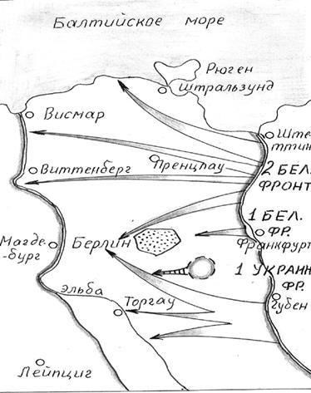
- 1942
- 1944
- 1945
9. Какое событие показано ниже?
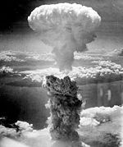
- Испытание атомной бомбы США
- Бомбардировка Нагасаки
- Морское сражение – битва за Атлантику
10. Какое событие показано ниже:
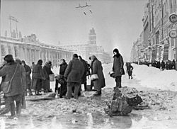
1. Бомбардировка Лондона
2. Блокада Ленинграда
3. Оккупация Харькова
11. Определите последовательность событий Второй мировой войны.
1) Сталинградская битва.
2) Открытие второго фронта.
3) Потсдамская конференция.
4) Нападение Японии на Перл-Харбор.

12. Соотнесите название военных операций и их целей.
1) «Морской лев».
2) «Барбаросса».
3) «Оверлод».
а) Открытие второго фронта в Европе.
б) Высадка немецких войск в Англии.
в) Нападение Германии на СССР.
13. Раскройте содержание понятия .
«Странная война».
14. Выберите правильный ответ.
Последней европейской столицей, освобожденной Советской Армией была:
а) Варшава
б) Вена
в) Прага
г) София
15. Выберите правильный ответ.
В Мюнхенском соглашении 1938 г. решался вопрос о территории:
а) Польши
б) Чехословакии
в) Эльзаса
г) Австрии
16. Приведите в соответствие.
1) Тегеранская конференция. а) Обсуждали проблемы послевоенного устройства мира.
2) Крымская конференция. б) Приняты Декларации о совместных действиях против
Германии, об открытии второго фронта в Европе.
3) Потсдамская конференция. в) Согласованы планы окончательного разгрома
Германии.
17. Выберите правильный ответ.
К понятию «коренной перелом» имеет непосредственное отношение:
а) битва за Москву;
б) Сталинградское сражение;
в) открытие второго фронта в Европе;
г) высадка союзников в Италии.

II вариант
1. Когда началась Вторая мировая война?
- 1 сентября 1939
- 1 августа 1941
- 22 июня 1941
- 08 сентября 1939
2. Что такое страны «оси»?
- Страны не поддерживающие Гитлера.
- Страны поддерживающие Гитлера.
- Страны нейтралитеты.
- Части Польши после раздела страны СССР и Германией.
3. Когда закончилась Вторая мировая война?
- 9 мая 1945
- 1 мая 1945
- 2 сентября 1945
- 1 августа 1945
4. В какой театр военных действий входил СССР
- Западноевропейский
- Восточноевропейский театр
- Средиземноморский театр
- Африканский театр
- Тихоокеанский театр
5. 30 сентября 1938 года британским премьер-министром Чемберленом и Гитлером подписана декларация о ненападении и мирном урегулировании спорных вопросов между Великобританией и Германией — договор, известный в СССР как:
1. Пакт Бриана - Келлога
2. Мюнхенский сговор
3. Ленд – лиз
4. Антигитлеровская коалиция
6. Какая война показана на карте
- англо – финская
- русско – финская
- немецко – финская
7. План Германии о вторжение на какую страну назывался - операция «Морской лев»:
- Францию
- Эфиопию
- Британию
- США
8. Назови год операции на фото:
- 1942
- 1944
- 1945
9. Какое событие показано ниже?
- Испытание атомной бомбы США
- Бомбардировка Нагасаки
- Морское сражение – битва за Атлантику
10. Какое событие показано ниже:
1. Бомбардировка Лондона
2. Блокада Ленинграда
3. Оккупация Харькова

11. Определите последовательность событий Второй мировой войны.
1) Битва под Москвой.
2) Капитуляция Японии.
3) Тегеранская конференция.
4) Высадка союзников на Аппенинском полуострове.

12. Раскройте содержание понятия.
«Политика умиротворения».
13. Укажите страну, в которой был открыт второй фронт:
а) Польша
б) Франция
в) Югославия
г) Германия
14. Выберите правильный ответ.
Главным фронтом второй мировой войны был:
а) германо-французский
б) итало-советский
в) советско-германский
г) англо-германский
15. Выберите правильный ответ.
Политика нацистов по массовому истреблению населения на оккупированных территориях
называется:
а) ариизация
б) геноцид
в) селекция
г) сегрегация
16. Приведите в соответствие.
1) Жуков а) США
2) Манштейн б) СССР
3) Эйзенхауэр в) Германия

17. Выберите правильный ответ.
СССР вступил в войну против Японии:
а) 6 августа 1945 г.
б) 20 августа 1945 г.
в) 8 августа 1945 г.
г) 15 августа 1945 г.

Административная контрольная работа по историю
10 класс. Февраль.

